附圖：
附圖1（系爭商標）
註冊第01604470號
商標權人：張有志
申請日：102年7月26日
註冊日、註冊公告日：103年6月16日
指定使用商品或服務：
第7類 | 自動裝盒機、自動裝箱機、自動封蓋機、液體灌裝機、自動開箱機、包裝機、裝瓶機、自動貼標機、套標機、包裝用機械、全自動商標黏貼機、食品製造機、食品加工機械、自動糕餅製造機、工業用果汁機、膠囊包裝機、藥片包裝機、泡殼包裝機、全自動膠囊充填機。
（評定卷第18頁）
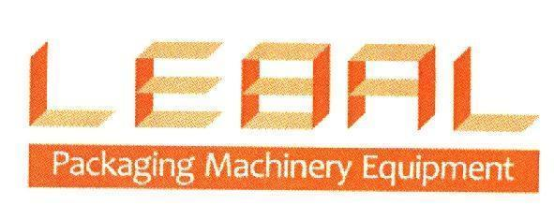

附圖2（據爭諸商標）
（評定卷第74、114頁）
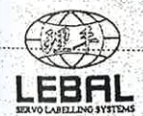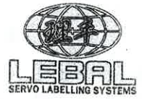
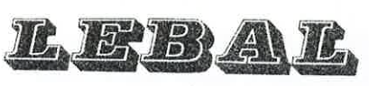

附圖3（大陸理丰商標）
中國大陸註冊第3501078號
註冊人：上海平鎮包裝機械有限公司
受讓人：上海理貝包裝機械有限公司（受讓日期：101年7月20日）
商標權期間：93年8月14日至103年8月13日
指定使用商品或服務：
第7類 | 膠帶分配器（機器）；裝瓶機；包裝機；打包機；工業用封口機；裝填機；瓶子蓋塞機；裝瓶蓋機器；瓶子封口機；包裝機（打包機）。
（本院卷第107至109頁）
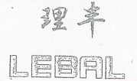

附圖4（理豐機械公司商標）
註冊第824242號
商標權人：理豐機械股份有限公司
申請日：86年7月29日
註冊日：87年11月1日
註冊公告日：87年12月1日
商標權期間：87年11月1日至97年10月31日 （到期消滅）
指定使用商品或服務：
第7類 | 自粘標籤自貼標機。
（評定卷第61頁）


